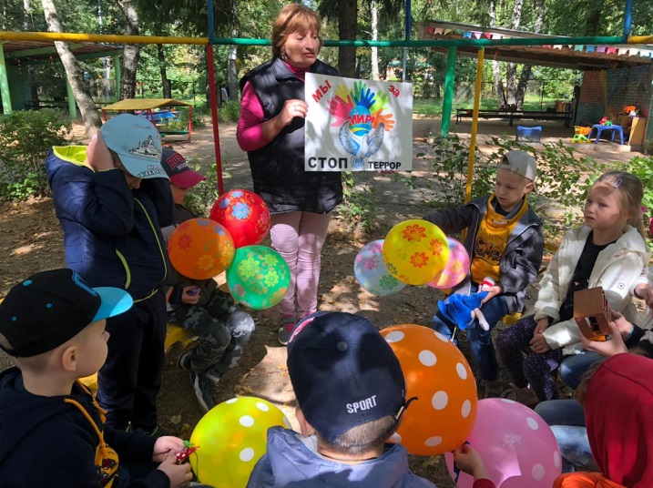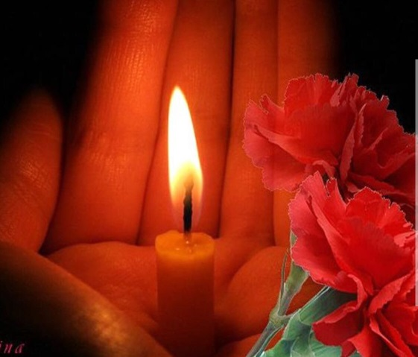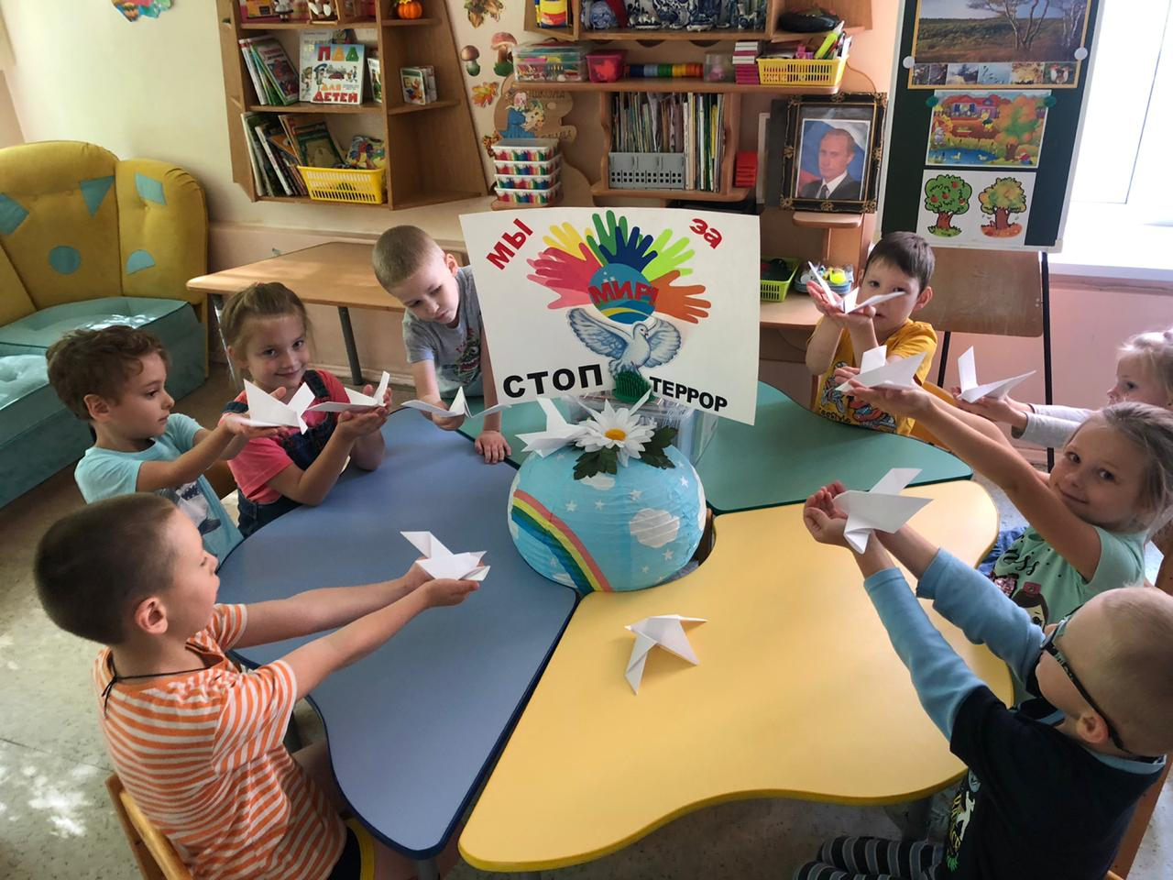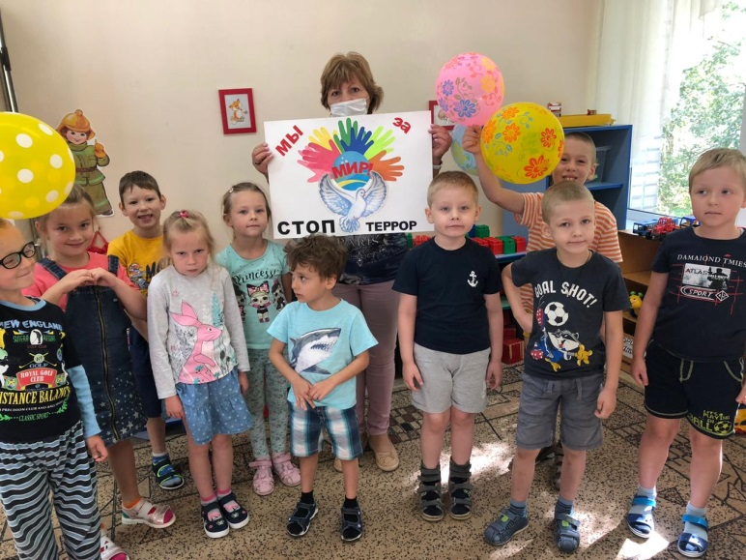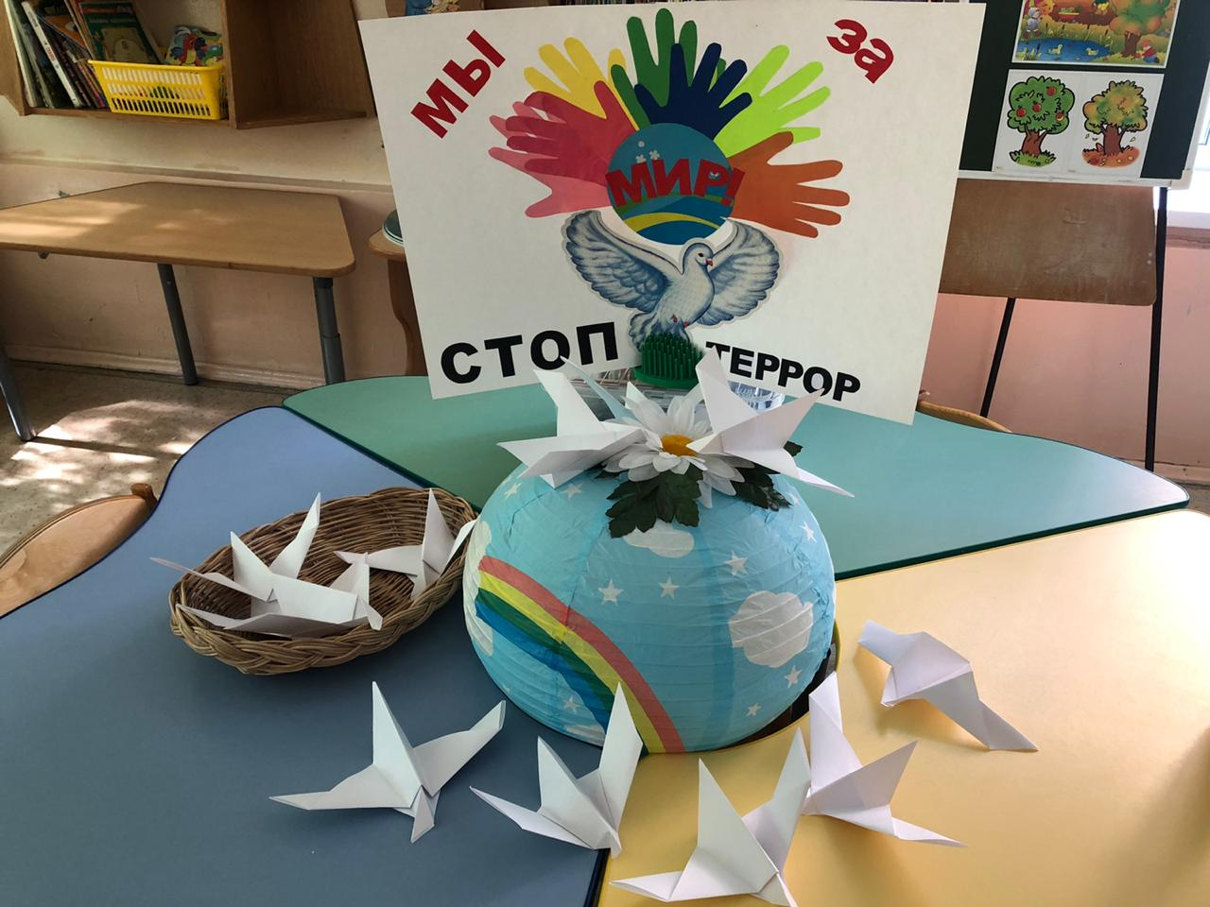**03.09.2020**

*Зажжём поминальные свечи, на миг все друзья замолчим.*

Их души с небес нас увидят,

Мы память о них сохраним!

*03.09.2020 года в МБДОУ ДСКВ №40 прошли мероприятия посвященные «Дню солидарности в борьбе с терроризмом».   
Мы хотим жить без страха,*

*За любовь и за детство,*

*За мечты и за шелест берез.*

*Мы хотим, чтоб на свете*

*Всех народов соседство*

*Было добрым, без войн и угроз*